KURUM / KURULUŞ BİLİŞİM KAPASİTESİ FORMU
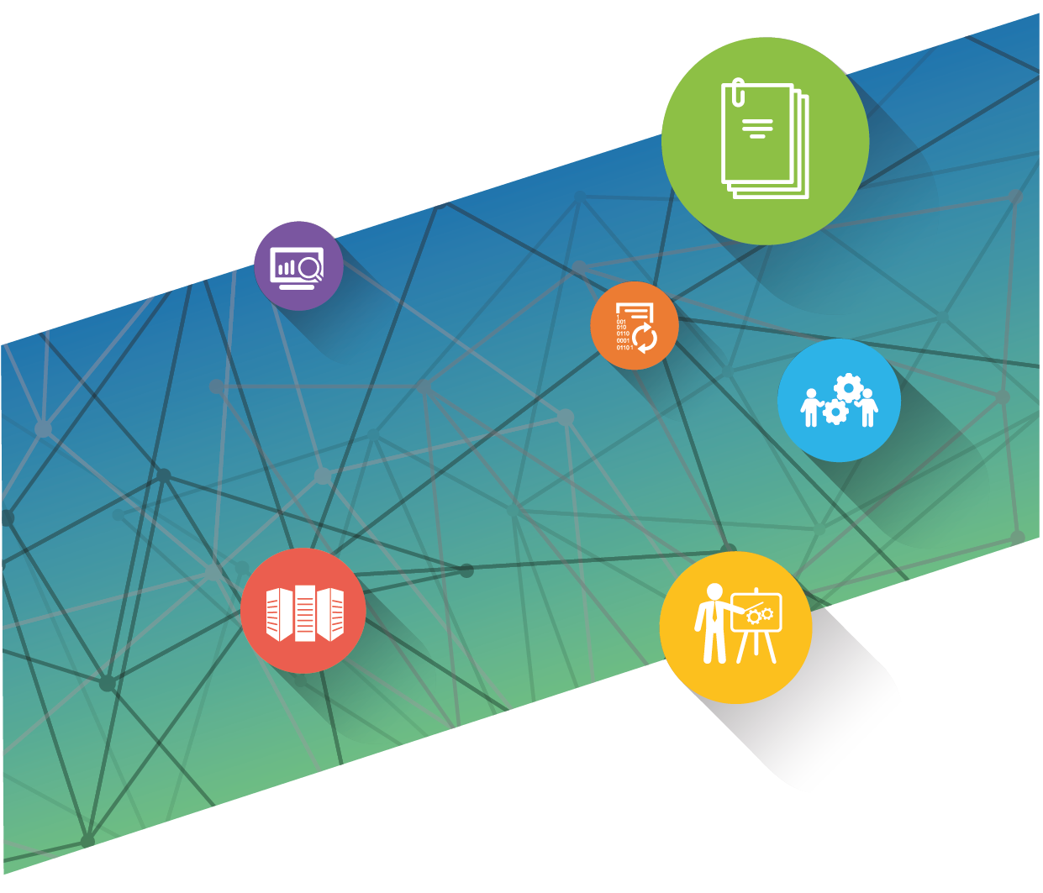

Temmuz 2022

- DOKÜMAN KONTROL VE ONAYI

Değişiklik Tarihçesi
Sürüm No | Yayın Tarihi | Yayın Nedeni | Hazırlayan(lar)

Kurum Onayları

 | Görevi | Adı Soyadı | Tarih | İmza
İnsan Kaynakları Onayı |  |  | .../.../20..
Strateji Birimi Onayı |  |  | .../.../20..
Bilgi İşlem Birimi Onayı |  |  | .../.../20..

Dokümanı Hazırlayanın İrtibat Bilgileri
Adı ve Soyadı
Telefon
E-Posta
Tarih | : …/ … / ….

- Kurum KARTI
- KURUM / KURULUŞ BİLGİLERİ
Kurum / Kuruluş
Formun Doldurulmasından Sorumlu Yöneticinin | Adı, Soyadı
 | Görevi
 | E-Posta
 | Telefon

- KURUMUN / KURULUŞUN İNSAN KAYNAĞI PROFİLİ
Merkez/Taşra | Bilgisayar Tahsis Edilen Personel Sayısı | Diğer Personel Sayısı | TOPLAM
Merkez
Taşra
TOPLAM

- BİLGİ İŞLEM BİRİMİ PERSONELİNİN GÖREV DAĞILIMI VE YETKİNLİKLERİ
 | Mühendis | Programcı  (Ön-Lisans) | Bilgisayar Teknisyeni  (Teknik Lise) | Firma Personeli | Diğer | TOPLAM
Uygulama Geliştirme
Analiz / Tasarım / Test
Sistem Yönetimi
Ağ Yönetimi
Bilgi Güvenliği
Proje Yöneticisi
Veri Girişi-Kontrolü
Teknik Destek
Diğer
TOPLAM

- BİLGİ İŞLEM BİRİMİ STATÜSÜ
Birim Büyük Ölçekli Bilgi İşlem Birimi Statüsünde mi? ( ) Evet ( ) Hayır
Bilgi İşlem Biriminin Bağlı Olduğu Üst Birim: _______________________________________
- PROJE YÖNETİMİ
2.5.1. Yürütülen proje sayısı
Tamamlanmış/İdame Sürecindeki Proje Sayısı: ________ Devam Eden Proje Sayısı: ________

2.5.2 Projelerin hayata geçirilme yöntemi (birden fazla seçenek seçilebilir)
( ) Anahtar Teslimi Çözüm Temini Toplam Proje Sayısı İçindeki Oranı : % _____
( ) İç Kaynaklar (mevcut personel kullanılarak) Toplam Proje Sayısı İçindeki Oranı : % _____
( ) Hem iç kaynak hem hizmet alımı yoluyla Toplam Proje Sayısı İçindeki Oranı : % _____

2.5.3. Kullanılan Standartlar ve Metodolojiler
Kurumunuzda kullanılmakta olan bir standartlar ve metodolojiler varsa işaretleyiniz.
( ) ITIL : ( ) Planlanıyor ( ) Uygulama Aşamasında ( ) Aktif Kullanımda
( ) COBIT : ( ) Planlanıyor ( ) Uygulama Aşamasında ( ) Aktif Kullanımda
( ) CMMI : ( ) Planlanıyor ( ) Uygulama Aşamasında ( ) Aktif Kullanımda
( ) SPICE : ( ) Planlanıyor ( ) Uygulama Aşamasında ( ) Aktif Kullanımda
( ) ISO 27001 : ( ) Yok ( ) Var, tüm kurumu kapsıyor ( ) Var, bilgi işlem birimini kapsıyor
( ) DİĞER (belirtiniz) : ………………

- Kurumsal Bilişim Politikaları
Açık Kaynak Kodlu Yazılım Kullanım Durumu
( ) Kullanılmıyor ( ) Sınırlı sayıda yazılımda kullanılıyor ( ) Mümkün olan tüm yazılımlarda kullanılıyor

Yerli Yazılım ve Donanım Kullanım Durumu
( ) Kullanılmıyor ( ) Sınırlı sayıda alanda kullanılıyor ( ) Mümkün olan tüm alanlarda kullanılıyor

Kurumsal bilişim yatırım kararlarının kurumsal stratejiyle ilişkisi kuruluyor mu? ( ) Evet ( ) Hayır

- Veri Merkezleri ve Sistem Odaları
2.7.1 Kuruluş Tarafından İşletilen
Lokasyon | Kullanım Amacı  (FKM, vb.) | Tier Seviyesi | Toplam Beyaz Alan (m2) | Kullanılan Beyaz Alan (m2) | Kabinet Sayısı | Boş Kabinet Sayısı

2.7.2 Kiralama Hizmeti Olarak Alınan
Lokasyon | Kullanım Amacı  (FKM, vb.) | Tier Seviyesi | Toplam Beyaz Alan (m2) | Kullanılan Beyaz Alan (m2) | Kabinet Sayısı

- KURUM / KURULUŞ BİT KAPASİTESİ

- BİLGİ İŞLEM PERSONELİNİN TEMİN YAPISI
Personel Temin Türü | Personel Sayısı
657 sayılı Kanuna Tabi Memur
Sözleşmeli Personel
Hazine ve Maliye Bakanlığı onayına tabi personel
Geçici Personel
İşçi
Firma Personeli
Diğer
TOPLAM

- Danışmanlık hizmetleri
Danışmanlık Alanı | Danışman Sayısı | Yıllık Toplam Adam/Gün
Ağ Yönetimi
Sistem Yönetimi
Veritabanı Yönetimi
Uygulama Geliştirme
Bilgi Güvenliği
Proje Yönetimi
CBS Sistemleri
Analiz / Tasarım / Test
Mevzuat
Eğitim Hizmetleri
Diğer: (belirtiniz) _______

2.6.4 Proje Başına Kullanıcı Sayısı ve Kullanılan Sistem Kaynakları
Proje Adı | Aktif Kullanıcı Sayısı | Tahsis Edilen Sunucu Sayısı | Depolanan Veri Miktarı (GB)

- KURUMUN / KURULUŞUN BİLİŞİM ALTYAPISI
- Donanım ve Ağ Altyapısı
- Bilgisayar
Tipi | Yıllara Göre Temin Sayısı
 | 2020 | 2019 | 2018 | 2017 | 2016 | 2015 | 2014 | Toplam
Masaüstü
Dizüstü
İnce İstemci
Tablet
Diğer
- Fiziksel Sunucu
Tipi | Yıllara Göre Temin Sayısı
 | 2020 | 2019 | 2018 | 2017 | 2016 | 2015 | 2014 | Toplam
Fiziksel Sunucu Sayısı

- Veri Altyapısı ve Yedekleme
Kurumun sahip olduğu mevcut toplam veri miktarı (TB)
Kurumda günlük değişen (yeni yazılan) veri miktarı (TB)
Kurumun mevcutta yedeklenen veri miktarı (günlük / haftalık / aylık / yıllık ) (TB)
Kurum iç ve dış bağlantı oturum ve işlem kapasitesi (I/O)
Kurum içinde kullanılan veritabanı uygulamalarının kullandığı disk alanı kapasitesi ve günlük veri okuma-yazma hacmi
Kurumun veri kaybı tahammül süresi ve veri kaybı tahammül miktarı

- Çevre Birimleri
Tipi |  | Yıllara Göre Temin Sayısı
 |  | 2020 | 2019 | 2018 | 2017 | 2016 | 2015 | 2014 | Toplam
Yazıcı | Oda Tipi
 | Kat Tipi
 | Büyük
Tarayıcı
- Yerel Ağ Altyapısı ve İnternet Bağlantısı
Yerel Ağa Bağlı Bilgisayar Sayısı
VPN Yöntemi (MPLS, IPSec, VPN cihazları, vb.)
VPN Ağı Uç Sayısı
VPN Ağına Bağlı Bilgisayar Sayısı
Switch Sayısı (Uç sayısı)
Kablosuz Yerel Ağ
WLAN (Erişim Noktası Sayısı)
İnternet çıkış hızı (Gbit)

- Yazılım Envanteri
- İşletim Sistemleri
Ürün Adı | Lisans Adedi | Geçerlilik Süresi
Windows
Pardus
Diğer Linux Sürümleri
MAC-OS
Diğer
Toplam

- Ofis Yazılımları
Ürün Adı | Lisans Adedi | Geçerlilik Süresi
Lisanslı Ofis Paketi
Açık Kaynaklı Ofis Paketi
Toplam

- Güvenlik ve Ağ Yazılımları / Cihazları
Tipi |  | Ürün Adı | Lisans Adedi | Geçerlilik Süresi
Antivirüs | Sunucu
 | Son Kullanıcı
Vekil Sunucu Yazılımı
Güvenlik Duvarı Yazılımı / Cihazı
Yük Dengeleyici Yazılımı / Cihazı
Saldırı Tespit/Önleme Sistemi
Veri Kaybı Önleme Sistemi
Merkezi Kayıt Yönetimi Yazılımı
Ağ Yönetim (NAC) Yazılımı / Cihazı
Not: Ürün adedince alt satır ekleyerek bilgi veriniz.
- Coğrafi Bilgi Sistemi ve CAD/CAM Yazılımları
Ürün Adı | Lisans Adedi | Geçerlilik Süresi
Lisanslı Yazılım
Açık Kaynak Kodlu Yazılım
- Veritabanı ve Sanallaştırma Yönetim Yazılımları
Ürün Adı | Lisans Adedi | Geçerlilik Süresi
ORACLE
SQL Server
VMWare
Diğer Lisanslı Yazılım
Açık Kaynak Kodlu Veritabanı Yazılımı
Açık Kaynak Kodlu Sanallaştırma Yazılımı
Toplam
- Diğer Yazılım ve Sistemler
Yazılım / Sistem Adı | Lisans Adedi | Geçerlilik Süresi | Kullanım Amacı
- Güvenlik, Felaket Kurtarma ve Yedekleme
Kuruluş verilerinin kritiklik sınıflandırması yapıldı mı? ( ) Evet ( ) Planlanıyor ( ) Hayır

